**Информационно-статистический отчет**

**рассмотренных в июле 2024 года обращений, запросов информации   
и сообщений граждан, объединений граждан, в том числе юридических лиц, поступивших в адрес Главы Маслянинского района Новосибирской области**

Рассмотрение письменных и личных обращений, устных сообщений   
и запросов граждан, объединений граждан, в том числе юридических лиц, поступивших в адрес Главы Маслянинского района Новосибирской области, организовано в соответствии с Конституцией Российской Федерации, областным законодательством, нормативными правовыми актами Новосибирской области, администрацией Маслянинского района Новосибирской области.

Организацию работы по объективному, всестороннему и своевременному рассмотрению обращений осуществляет общественная приемная Главы Маслянинского района Новосибирской области.

В 2024 года в адрес Главы Маслянинского района Новосибирской области через общественную приемную Главы Маслянинского района поступило 24 *(в июне 2024 года -21, в июле - 2023 года -18)*, в том числе:

1. письменных обращений и запросов -21 *(в июне 2024 года -27,   
   в июле 2023 года -16)*;

2) личных обращений на личных приемах Главы Маслянинского района Новосибирской области, первого заместителя главы администрации Маслянинского района Новосибирской области, заместителей главы Маслянинского района Новосибирской области **0** *(в июне 2024 года -2, в июле 2023 года -2)*;

3) обращений к специалисту общественной приемной Главы Маслянинского района Новосибирской области –**1,** *(в мае 2024 года –4, в июле 2023 года –0)*;

4) устных сообщений и запросов в справочную телефонную службу общественной приемной Главы Маслянинского района Новосибирской области – **2***(в июне 2024 года -0, в июле 2023 года -0)*.

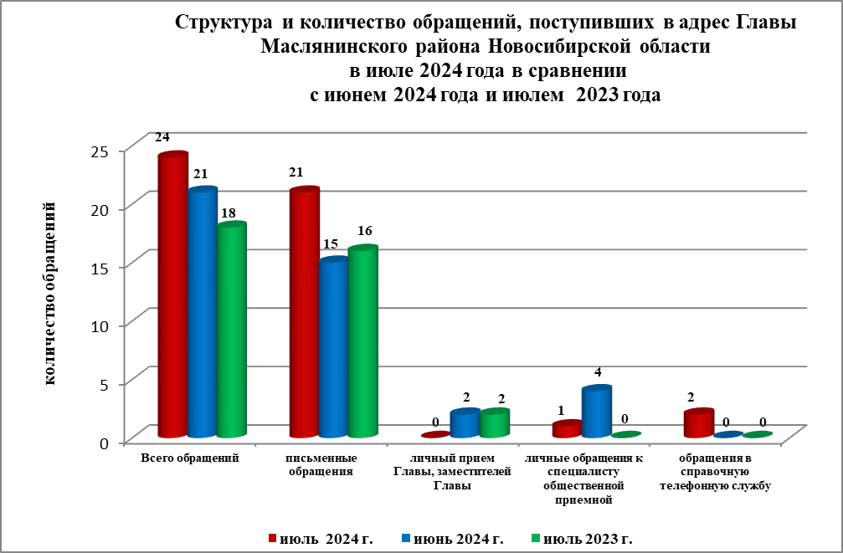

По сравнению с маем 2024 года общее количество письменных   
и личных обращений, устных сообщений и запросов уменьшилось 13 % (на 3 обращение). В **24** обращениях содержится **24** вопроса, относящихся   
к тематическим разделам:

- жилищно-коммунальная сфера – 8 (33%) от общего количества вопросов);

- социальная сфера -5 (21%);

- экономика - 10 (42%);

- государство, общество, политика – 1 (4%);

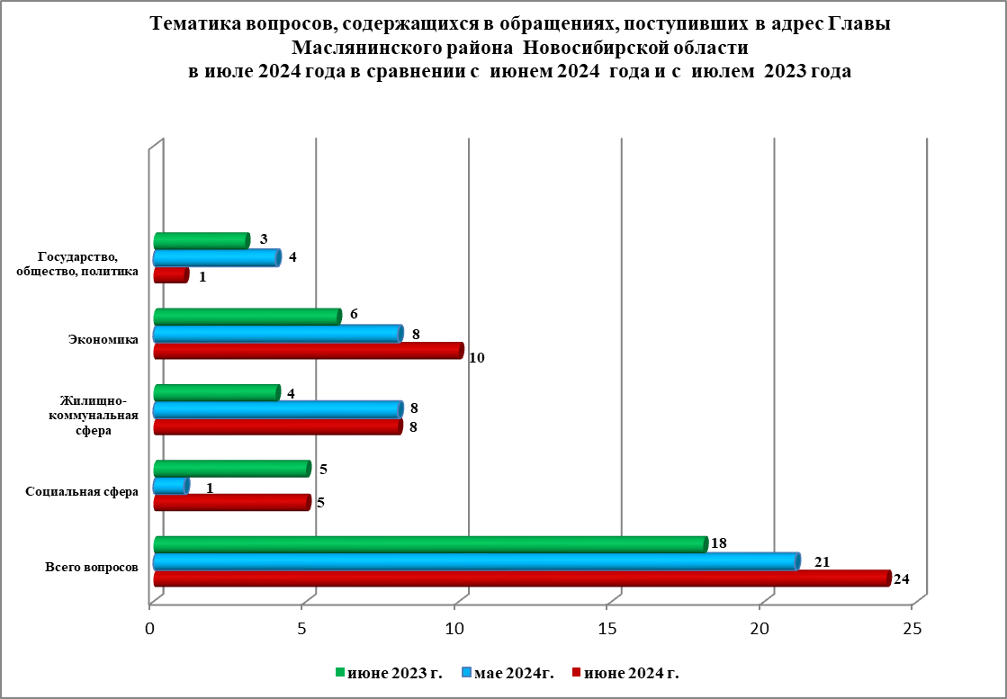

В июле 2024 года отмечается увеличение количества обращений   
по жилищным вопросам и вопросам перебоев в водоснабжении, ремонта дорог.